Ciclo de Vida del Software - SofMed
Sistema de Gestión Médica
Versión: 1.0
Fecha: 2025
Desarrollado por: Genaro Passero
1. Planificación
1.1 Objetivo del Proyecto
SofMed es un sistema de gestión médica diseñado para facilitar el registro y administración de pacientes en una clínica. El sistema permite a los pacientes registrarse de forma autónoma y a los médicos gestionar la información completa, incluyendo historial clínico, datos personales y servicios solicitados.
1.2 Necesidades Identificadas
- Registro autónomo de pacientes desde la página principal.
- Acceso de médicos a información completa del paciente.
- Gestión del historial clínico con diagnósticos y tratamientos.
- Diferenciación de accesos: público (pacientes) y restringido (médicos).
- Búsqueda rápida y filtrado avanzado de pacientes.
1.3 Alcance del Proyecto
Funcionalidades Principales:
- Registro público de pacientes
- Sistema de login para médicos
- Gestión completa de pacientes
- Historial clínico detallado
- Búsqueda y eliminación de pacientes
- Interfaz web responsive
Tecnologías Seleccionadas:
- Backend: Django 4.2+
- Base de Datos: SQLite
- Frontend: HTML5, CSS3, JavaScript
- Diseño: Estilo médico azul/blanco
1.4 Recursos Necesarios
- Python 3.8+
- Django 4.2+
- Servidor web local o producción
- Navegador web moderno
- Base de datos SQLite

2. Análisis
2.1 Requisitos Funcionales
RF1: Registro de Pacientes
Los pacientes deben poder registrarse desde la página principal. Campos obligatorios: nombre completo, fecha de nacimiento, género.
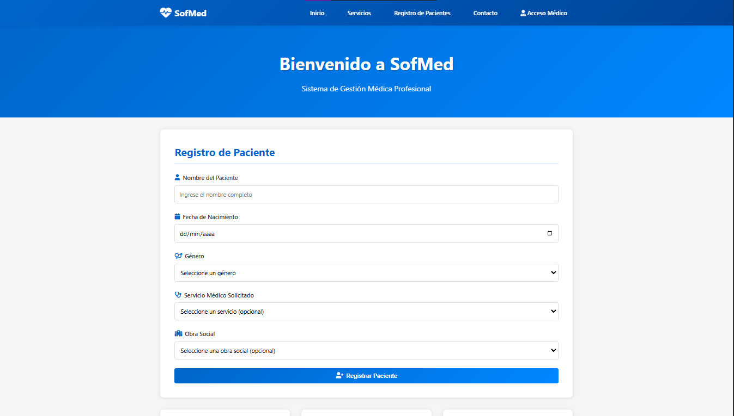

RF2: Autenticación de Médicos
Solo médicos autenticados pueden acceder al área de gestión. Requiere sistema de login seguro.
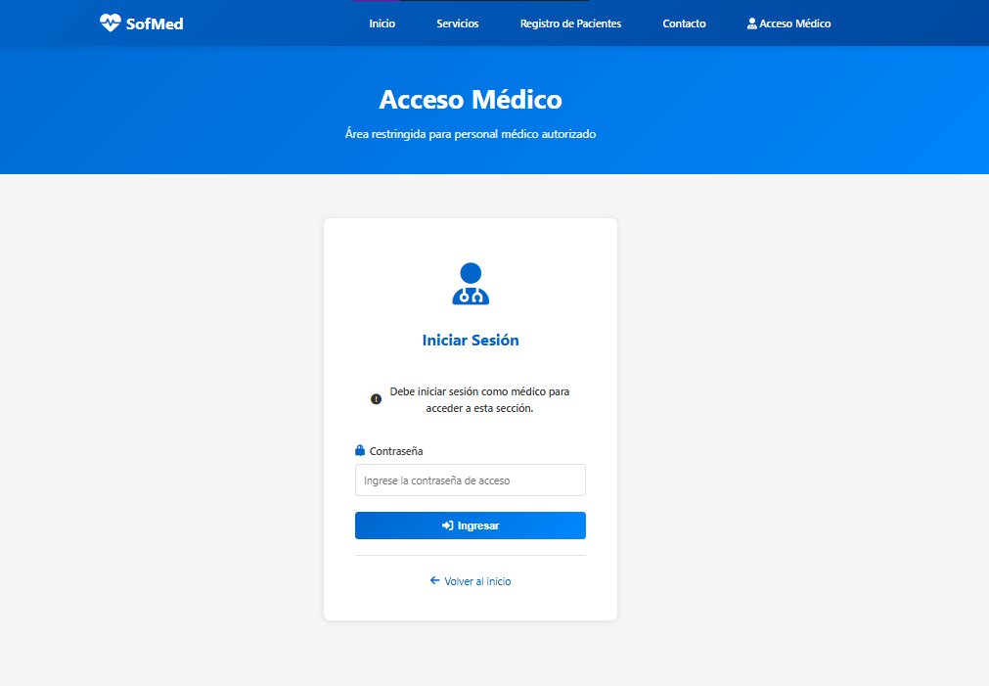
RF3: Gestión de Pacientes
Médicos pueden ver, buscar, editar y eliminar pacientes. Incluye filtros de búsqueda.
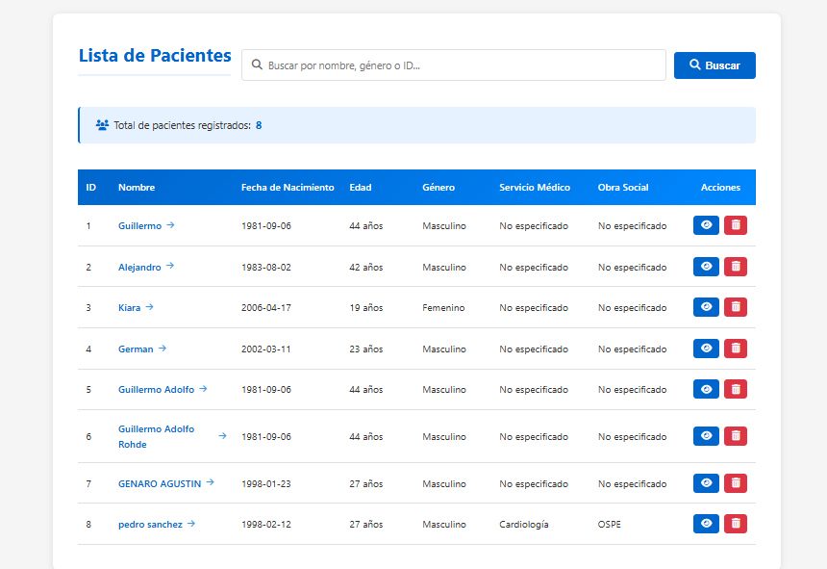

RF4: Historial Clínico
Los médicos pueden agregar y consultar el historial clínico. Campos: fecha, notas, diagnóstico, tratamiento, observaciones.
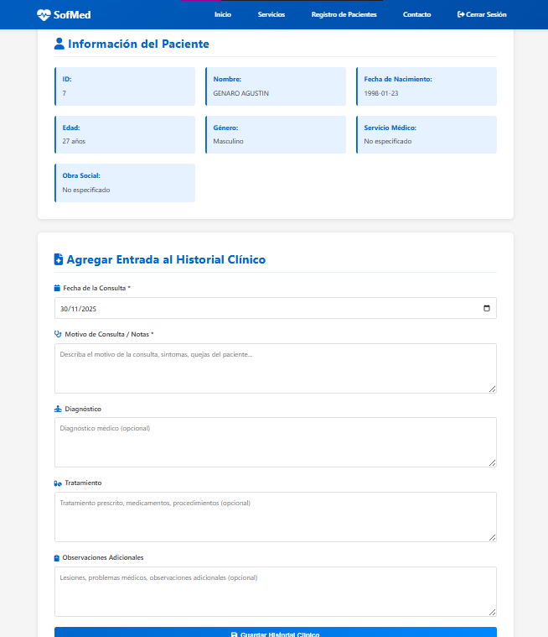
RF5: Interfaz de Usuario
Interfaz moderna, clara y responsive.
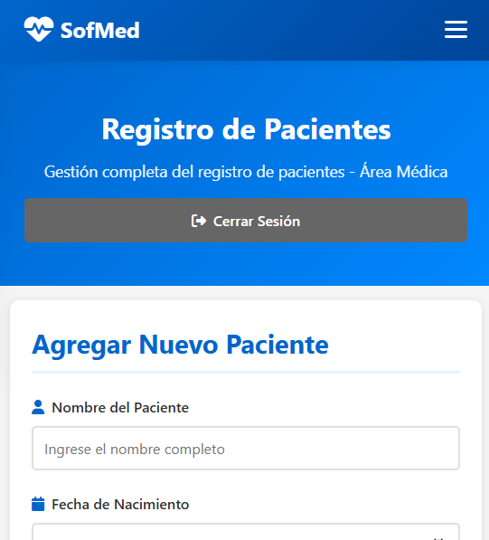
2.2 Requisitos No Funcionales
Rendimiento: carga de páginas menor a 2 segundos, manejo de más de 1000 pacientes.
Seguridad: protección de rutas, validación de entradas, prevención de inyección SQL.
Usabilidad: formularios claros y mensajes de error útiles.
Mantenibilidad: código limpio, modular y documentado.
2.3 Modelo de Datos
Tabla: pacientes
- id (PK)
- nombre (texto, único)
- fecha_nacimiento (fecha)
- genero (texto)
- servicio_medico (texto)
- obra_social (texto)
Tabla: visitas
- id (PK)
- fecha
- notas
- diagnostico
- tratamiento
- observaciones
- id_paciente (FK con eliminación en cascada)

3. Diseño
3.1 Arquitectura del Sistema
El sistema sigue el patrón MTV de Django.
Estructura del proyecto:
SofMed
- sofmed/ (configuración, urls, settings)
- clinica/ (vistas, urls, templates)
- funciones/db.py (CRUD y lógica de base de datos)
- static/ (CSS, JS)
- historial_clinico.db (SQLite)
3.2 Diseño de Interfaz
Páginas principales:
- Página de Inicio (/): registro de pacientes.
- Login Médico (/login-medico/).
- Registro de Pacientes (/registro-pacientes/).
- Ver Paciente (/paciente/id/).
- Eliminar Paciente (/eliminar-paciente/id/).
3.3 Flujo de Eliminación de Paciente
Médico → Registro de Pacientes → Selecciona Paciente → Eliminar → Confirmación → Eliminación del paciente y sus visitas → Redirección al listado.
3.4 Funciones Principales
- eliminar_paciente_por_id()
- Vista eliminar_paciente()
- Decorador requiere_medico

4. Implementación

4.1 Configuración Inicial
Archivo requirements.txt:
- Django>=4.2,<5
4.2 Funcionalidades Implementadas
- Autenticación mediante sesiones Django
- Registro y gestión completa de pacientes
- Eliminación con cascada de historial clínico
- Vista detallada del paciente
- Interfaz responsive
- Protección de rutas

5. Pruebas
5.1 Tipos de Pruebas
- Pruebas funcionales sobre registro, login, búsqueda y eliminación
- Pruebas de interfaz responsive
- Pruebas de seguridad (acceso no autorizado)
5.2 Casos de Prueba Destacados
- Registro correcto de paciente
- Acceso denegado a páginas internas sin login
- Eliminación de paciente con su historial
- Prevención de eliminación sin autenticación
5.3 Errores Corregidos
- Manejo de campos opcionales
- Eliminación en cascada asegurada

6. Despliegue
6.1 Requisitos
Servidor con Django 4.2+, Python 3.8+, navegador moderno.
6.2 Instalación
pip install -r requirements.txt
python manage.py runserver
6.3 Producción
- DEBUG desactivado
- HTTPS habilitado
- Migración recomendada a PostgreSQL
6.4 Monitoreo
Control de tiempos de respuesta, errores, CPU, memoria y logs.

7. Mantenimiento
7.1 Correctivo
Correcciones ante fallos detectados.
7.2 Adaptativo
Actualización de librerías y compatibilidad con navegadores.
7.3 Perfectivo
Mejoras previstas:
- Exportar historial a PDF
- Dashboard de estadísticas
- API REST
- App móvil
- Sistema de turnos
- Automatizaciones n8n
- IA y machine learning
7.4 Backup
Copia diaria de la base de datos y semanal del proyecto.
Tiempo de recuperación objetivo: menos de 1 hora.

8. Conclusiones
SofMed es un sistema estable y funcional que cumple con los objetivos de registro y administración médica. Incluye seguridad, interfaz amigable, CRUD completo y documentación técnica apta para escalabilidad futura.
Próximos pasos:
- Implementación de exportación PDF
- Recolección de feedback real para ajustes
Documento generado: 20/11/2025
Última actualización: 30/11/2025
Versión: 1.0

